Муниципальное бюджетное дошкольное образовательное учреждение
Центр развития ребенка – детский сад «Теремок»

Методическая разработка
Квест – игра по опытно - экспериментальной деятельности
в средней группе
«В поисках книги сказок»

Выполнила:
Воспитатель Шацких Н.А.

р.п. Хохольский
2020г.
Цель: создание условий для развития познавательных способностей детей через экспериментирование в процессе детской квест- игры.
Задачи:
Образовательные:
- расширять представление детей о физических свойствах окружающего мира;
- знакомить с различными свойствами веществ (твердость, мягкость, плавучесть, прозрачность и т. д.);
- расширять представление детей о некоторых факторах среды (свет, температура воздуха и её изменчивость; вода – ее различные состояния и свойства; воздух- его давление и сила);
Развивающие:
- развивать представление об использовании человеком факторов природной среды;
- способствовать развитию речевой и познавательной активности, умения анализировать, сравнивать и обобщать полученные результаты;
Воспитательные:
- воспитывать правила соблюдения техники безопасности при проведении экспериментов.
- воспитывать умение вести конструктивный диалог в процессе совместного выполнения заданий квеста.
Участники: воспитатель, воспитанники средней группы, сказочный персонаж Баба Яга
Предварительная работа: оформление маршрутного листа, подборка видеофайлов по теме игры; наблюдения на прогулке за сосульками и застывшими лужами, движением воздуха, небесными светилами.
Используемые приемы: беседа, рассказ, отгадывание загадок.
Методы: игровые, наглядные, практические, словесные.
Технологии: игровые, информационно- коммуникативные, личностно – ориентированные, технология исследовательской деятельности.
Пространственная среда: 5 локаций в здании ДОУ
Материалы и оборудование: интерактивная доска, ноутбук, карточки с заданиями, картинки с изображением источников света; фонарик, свеча, настольная лампа, краски, кисти для рисования, оборудование для проведения опытов.
Ход квест – игры
I.Вводная часть:
Локация №1 (Воспитатель и дети входят в группу)
Воспитатель: Совсем недавно наступила зима. А скажите, вам нравится это время года? А за что вы любите зиму?(ответы детей).
Про это чудесное время года написано много стихов, рассказов и сказок, и сегодня я для вас приготовила сюрприз, я принесла вам книгу со сказками про зиму, про зимние забавы и чудеса. Но вот сейчас я ее почему- то не могу найти. Вы ее не видели? (под музыку влетает на метле Баба Яга)
Баба Яга: Это какие вы сказки тут задумали смотреть, опять про меня, всё я у вас злая, да вредная. А вот и не получите вы свои сказки, ишь чего удумали.
Воспитатель: Бабушка, да я хотела детям прочитать сказки про чудесное время года, про зиму. Может ты вернешь нам книгу?
Баба Яга: Ну ладно, уговорила, вот только просто так вы свою книжку не получите, я ее спрятала далеко, а сама уже и позабыла куда.
Вот вам карта, попробуйте пройти по ней, да смотрите, не заблудитесь. Если задания выполните, получите подсказки за это, вот они- то вам и помогут.
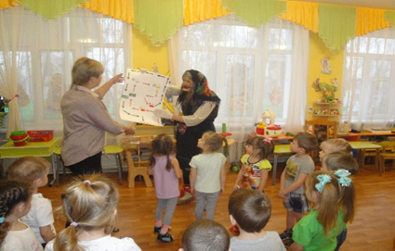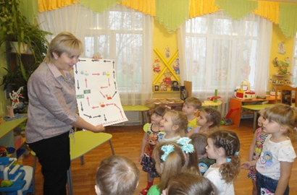

А коли нет, так и не видать вам ваших сказов, понятно. Ну а мне пора подкрепиться, полечу-ка в лес, кого-нибудь зажарю и съем. («улетает»)
Воспитатель: Ребята, вы готовы пройти все препятствия и выполнить задания?
Дети: Да!
Воспитатель: Тогда давайте посмотрим на эту карту, ведь Б.Я. сказала, что она нам поможет. (дети совместно с воспитателем рассматривают условные обозначения, читают названия)
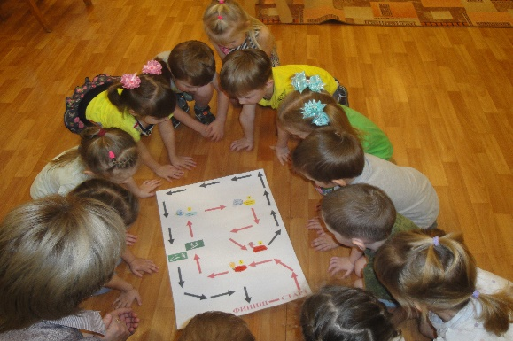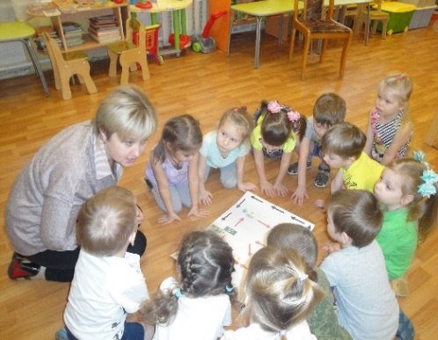
Воспитатель: Дети, нам сегодня предстоит не просто путешествие, мы должны побывать в разных лабораториях и выполнить много научных опытов. А кто работает в лаборатории? Кто проводит опыты?
Дети: (предполагаемые ответы детей: ученые, исследователи)
Воспитатель: Вот и нам сегодня предстоит побывать юными исследователями (раздаются эмблемы)
II.Основная часть
Воспитатель: «Старт» - это наша группа, «Финиш» - возвращение в нашу группу. Отправляемся в путь! (дети с воспитателем двигаются согласно указанному маршруту)
Локация №2 Лаборатория «Свет»
Воспитатель: Ребята, скажите, а зачем человеку нужен свет? (ответы детей). Источники света могут быть природными (солнце, луна, звезды) и искусственными, созданные человеком (лампа, свеча, фонарик)
Опыт «Что ярче? Сравни»
Задание «Свет бывает разный» (предложить детям разделить картинки на две группы: природные и искусственные источники освещения)
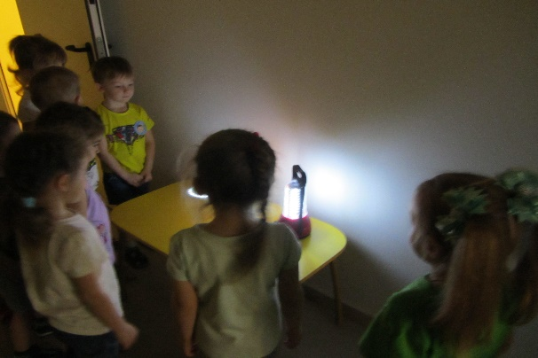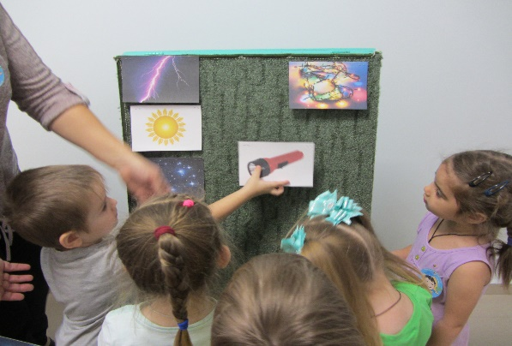
Воспитатель: Молодцы, ребята! Вы выполнили все задания, а значит можно забрать первую подсказку. Движемся дальше по маршруту нашей карты.
Локация №3 Лабораторию «Вода»
Воспитатель: Скажите, а кому нужна вода? (ответы детей)
Вода необходима не только человеку, но и всему живому на земле. Вода- одно из самых удивительных веществ на планете. Нам нужно провести несколько экспериментов и познакомится со свойствами воды.
Эксперимент №1 «Вода имеет вес»
Эксперимент №2 «Вода не имеет запаха»
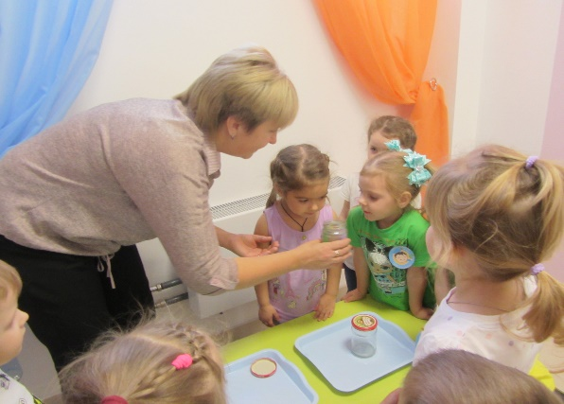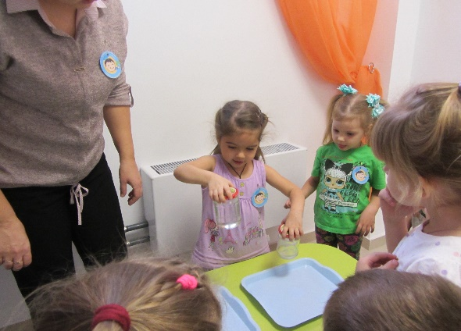
Эксперимент №3 «Вода безвкусная»
Эксперимент №4 «Прозрачная вода»
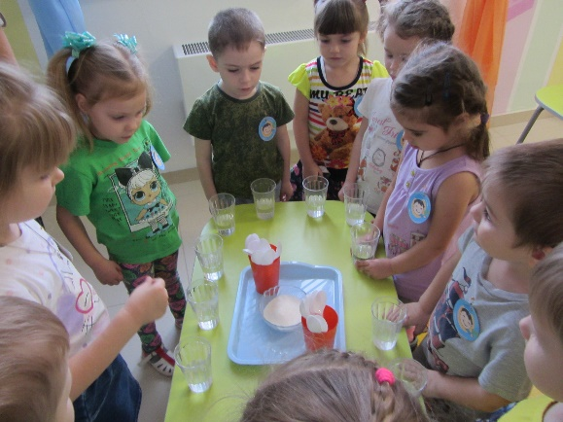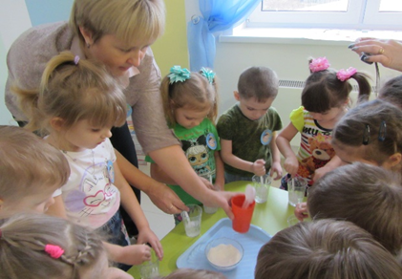
Эксперимент №5 «Вода не имеет собственной формы»
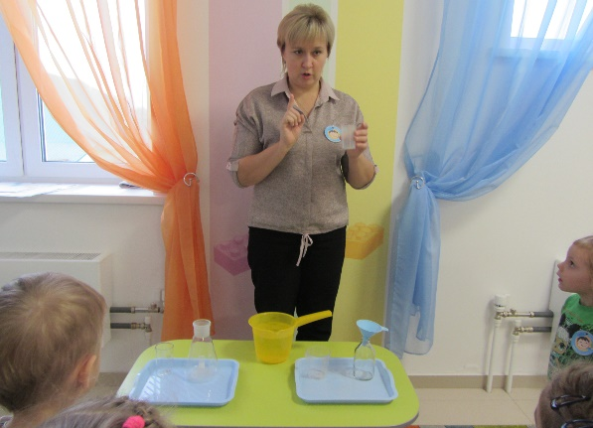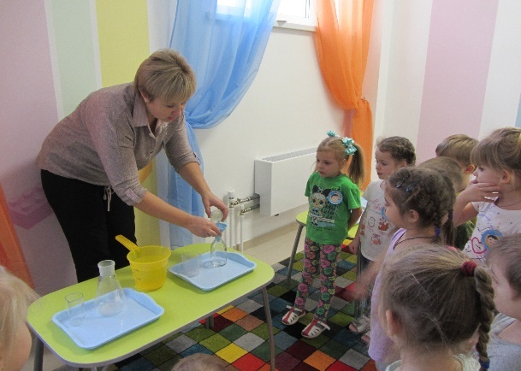
Воспитатель: Мы выполнили много экспериментов, познакомились со свойствами воды, а значит заработали еще одну подсказку. Движемся дальше, согласно маршруту
Локация №4 Лабораторию «Воздух»
Воспитатель: В этой лаборатории мы проведем опыты с воздухом. А вы знаете, что воздух-это не невидимка, а реально существующий газ, и этот газ очень значим в жизни человека, растений и животных. Чтобы ответить на все эти вопросы, проведем несколько экспериментов.
Игровое упражнение «Почувствуй воздух»
Эксперимент№1 «Где спрятался воздух?»
(предложить детям взять пустые пакеты и попробовать «поймать» воздух)
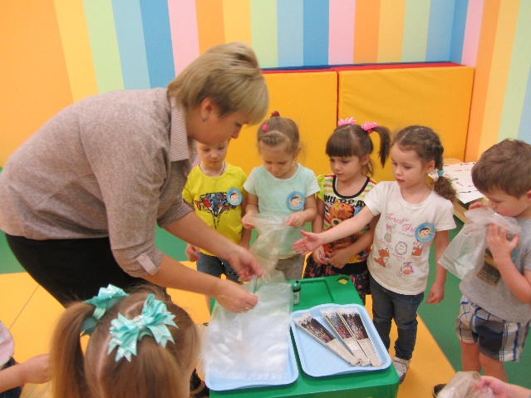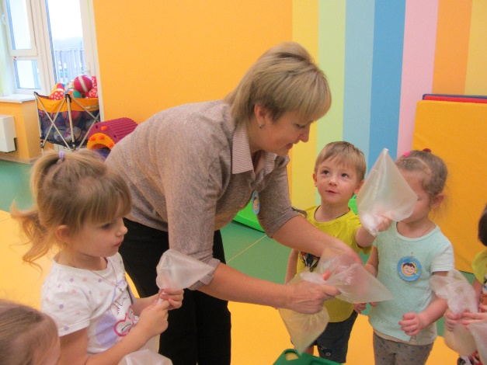
Эксперимент №2 «Волшебные пузырьки» (предложить детям с помощью трубочек для коктейля почувствовать воздух)
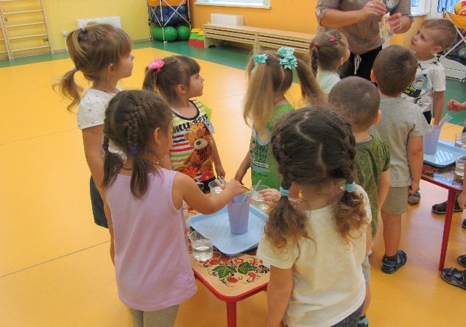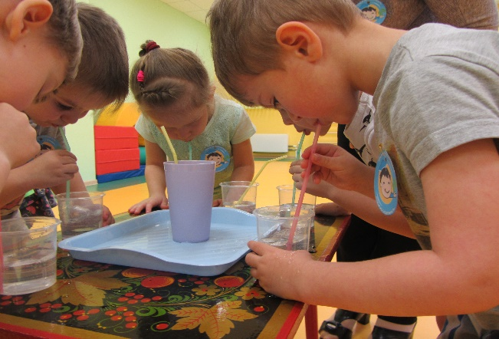
Воспитатель: Давайте посмотрим на нашу карту, куда же дальше мы должны двигаться? Это последняя лаборатория, а называется она «Секретная лаборатория». Давайте ее искать. (дети передвигаются согласно маршруту)
Локация№5 «Секретную лабораторию»
Воспитатель:Здесь все материалы засекречены, как же мы сможем отыскать нужный конверт? Здесь их так много.(предположения детей)
Посмотрите, здесь лежат краски, может они нам помогут? Возьмите краску и нанесите на всю поверхность конверта (дети раскрашивают листы бумаги, на одном из них появляется цифра 4, нарисованная восковой свечой).
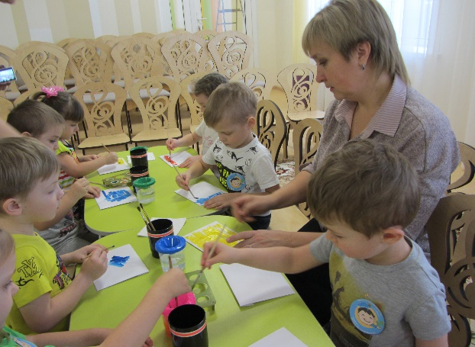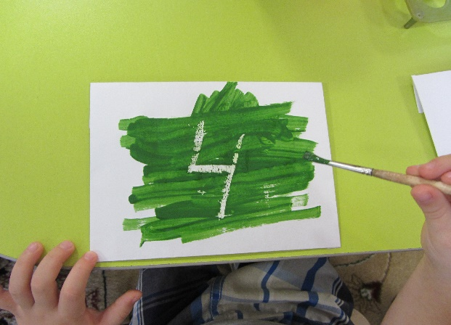
Воспитатель: Так вот та последняя подсказка, которую мы смогли отыскать. Но наш маршрут не закончен, теперь направление стрелок указывает нам дорогу к финишу, т.е. в нашу группу (дети передвигаются дальше, согласно маршруту).
Воспитатель: Ребята, мы смогли преодолеть весь путь, выполнили все задания и получили подсказки. А давайте посмотрим, что же в конвертах (дети открывают конверты, находят пазлы и собирают их, получается картинка)
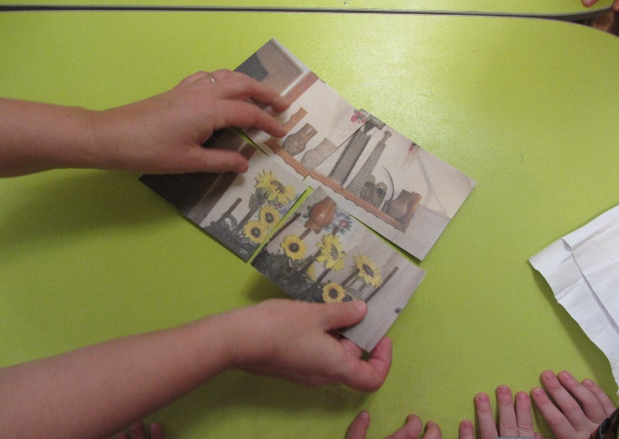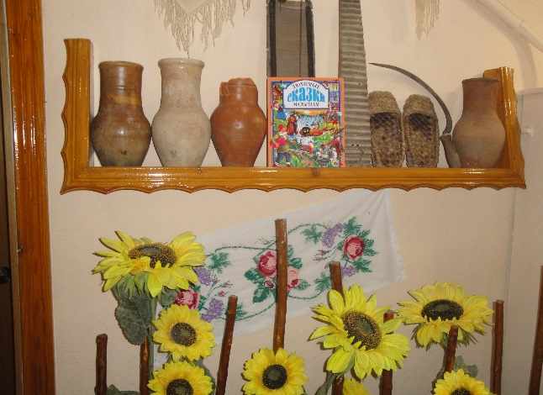
Ребята, вам знакомо это место? (ответы детей)
Может быть там и находится книга, которую украла Баба Яга, пойдемте посмотрим. (дети идут в музей, находят на полке книгу со сказками)
III. Заключительная часть. Рефлексия.
Воспитатель: Ребята, вы молодцы! Вам понравилось наше путешествие? Что особенно было интересно вам? Были ли трудности при выполнении заданий? Какие, поделитесь с друзьями. Я очень рада, что наше путешествие так хорошо закончилось.

